Как мусульмане воспитывают женщин (9 фото + текст)
Если ваша девушка постоянно жалуется на жизнь, покажите ей этот пост.
Думаю, после такого она переоценит ситуацию и будет вас любить гораздо сильнее.
В Пакистане открылся салон красоты, работницы которого своим внешним видом могут шокировать неподготовленного клиента.
Ведь открыт он при реабилитационном центре для женщин, пострадавших от ожогов.
Кислота и горючие смеси - популярное средство расправы в Пакистане.
Вот всего несколько реальных историй женщин, которые стали жертвами такой страшной мести.
Поэтому от женщин, желающих попасть в этот центр, нет отбоя.
1. 26-летняя Саира Лиакат держит фотографию себя в 16-летнем возрасте. В 15 лет она вышла замуж за своего родственника, который в последствии изуродовал ее за отказ жить с ним. Чтобы попытаться избавиться от шрамов, Саира перенесла 9 операций. Теперь она работает косметологом в центре реабилитации для женщин, пострадавших от ожегов.
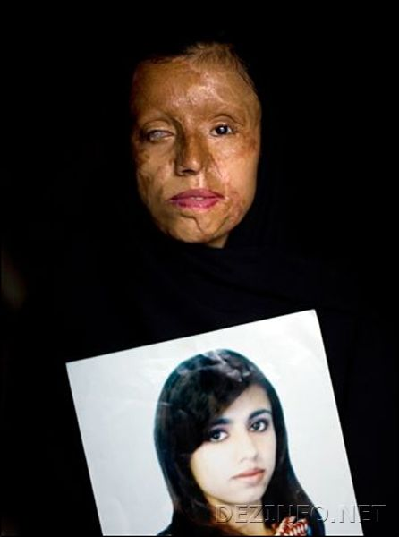
2. 18-летняя Шамим Ахтер позирует для фотографа у себя дома в городе Джанг, Пакистан. Три года назад ее изнасиловали трое парней, после чего облили ее кислотой. Она перенесла 10 операций в попытке вернуть себе былую внешность.
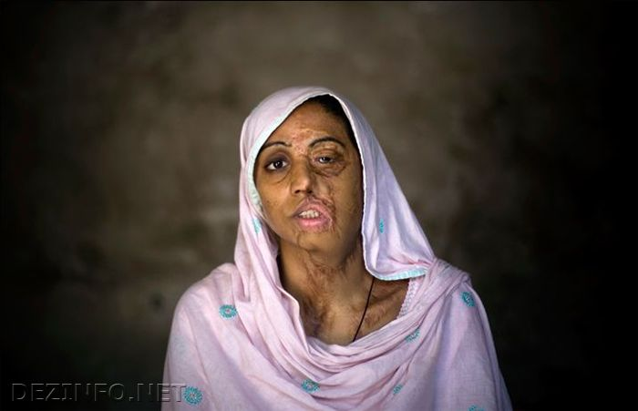
3. 30-летняя Сабира Султана накладывает макияж у себя дома в городе Джелум, Пакистан.] Беременную женщину облил бензином и поджег ее муж за то, что ее родители отдали за дочь недостаточно приданного. Сабира перенесла 20 пластических операций.
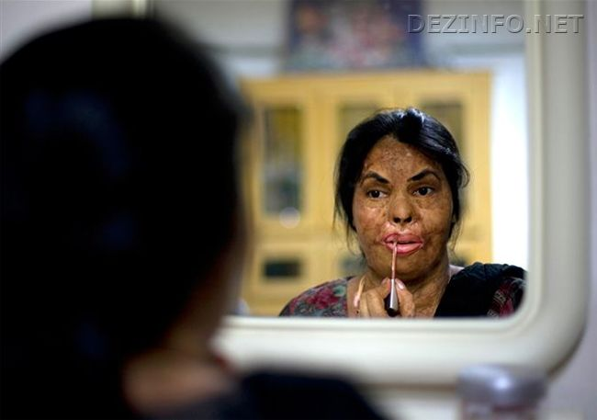
4. 30-летняя жительница Исламабада Ирум Саид пострадала 12 лет назад от парня, за которого она не захотела выходить замуж. Об облил ее лицо, плечи и спину прямо посреди улицы. Девушка перенесла 25 пластических операций.
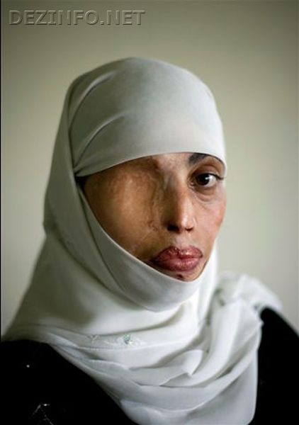
5. 16-летнюю Атию Халил 3 года назад облили кислотой родственники соседского парня, после того, как девушка не захотела стать его женой. Атия ложилась под нож хирурга уже три раза.
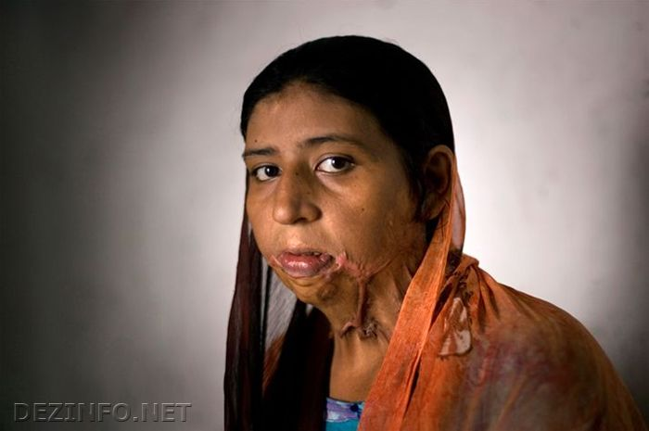
6. 28-летняя Уруж Акбар делает маникюр в пакистанском реабилитационном центре. Около трех лет назад разъяренный муж облил девушку керосином, пока она спала, и поджег. Вырученный от работы деньги Уруж тратит на поддержку своей дочери, которую она практически не видит после инцидента.
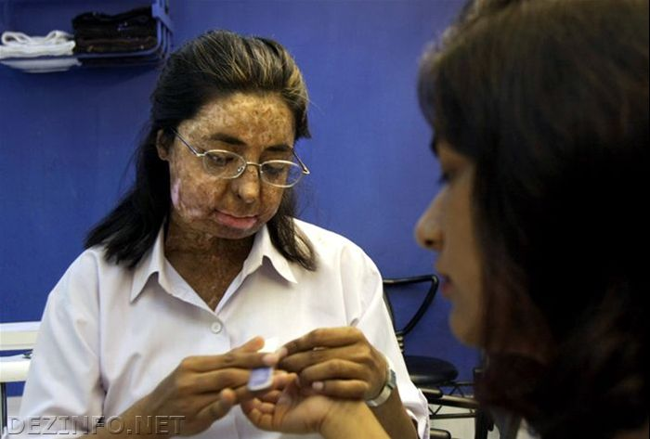
7. 16-летнюю Наджаф Султана в возрасте 5 лет поджег во время сна ее собственный отец. Он просто не хотел, чтобы в его семье была еще одна девочка. В результате поджега девочка ослепла, и родители ее бросили. Теперь она живет со своими родственниками. Наджаф перенесла 15 пластических операций.
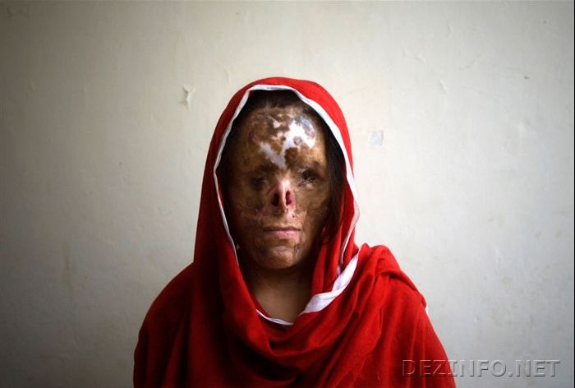
8. 32-летняя Шаназ, жительница пакистанского города Джелум, была облита кислотой 19 лет назад своими родственниками. Ее родители отказались отдавать дочь замуж за парня из своей же семьи. Шаназ сделали 8 пластических операций.
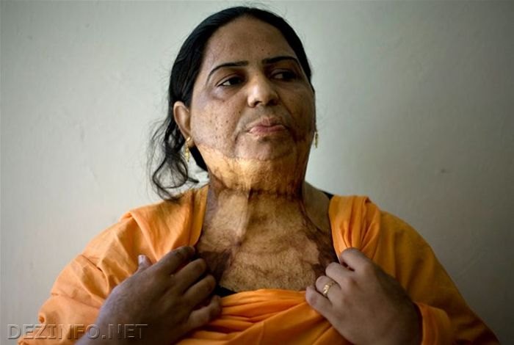
Саира Лиакат делает макияж клиентке. Девушка благодарна, что в реабилитационном центре ей доверили работу косметолога, но волнуется, что ее может подвести ее плохое зрение.
